ФЕДЕРАЛЬНОЕ АГЕНСТВО ЖЕЛЕЗНОДОРОЖНОГО ТРАНСПОРТА
Федеральное государственное бюджетное образовательное учреждение высшего образования
«ПЕТЕРБУРГСКИЙ ГОСУДАРСТВЕННЫЙ УНИВЕРСИТЕТ ПУТЕЙ СООБЩЕНИЯ Императора Александра I»

Кафедра «Информационные и вычислительные системы»
Дисциплина «Базы данных и управление данными»

ОТЧЁТ
ПО ПРАКТИЧЕСКОЙ РАБОТЕ № 1
«Управление данными и их жизненным циклом»

Выполнили студенты  Факультет: АИТ  Группа: ИВБ-211 | Ахмедов Х.А.  Кот Н.Д.  Шефнер А.
Проверил:  Профессор кафедры  «Информационные и вычислительные  системы | Хомоненко А.Д.

Санкт-Петербург
2024
Оценочный лист результатов ПР № 1
Ф.И.О. студентов :Ахмедов Х.А., Кот Н.Д., Шефнер А.
Группа _____________ИВБ-211____________

№  п/п | Материалы необходимые для оценки знаний, умений  и навыков | Показатель  оценивания | Критерии  Оценивания | Шкала оценивания | Оценка
1 | Практическая работа №1 | Соответствие методике выполнения | Соответствует | 7
1 | Практическая работа №1 | Соответствие методике выполнения | Не соответствует | 0
1 | Практическая работа №1 | Срок выполнения | Выполнена в срок | 2
1 | Практическая работа №1 | Срок выполнения | Выполнена с опозданием на 2 недели | 0
1 | Практическая работа №1 | оформление | Соответствует требованиям | 1
1 | Практическая работа №1 | оформление | Не соответствует | 0
 | ИТОГО количество баллов |  |  | 10

Профессор кафедры
«Информационные и вычислительные
системы» Хомоненко А.Д. «__» __________2024 г.
Цель
- Описать процесс управления данными в выбранной организации или проекте.
- Разработать схему жизненного цикла данных, включающую этапы сбора, хранения, обработки, анализа, распространения и утилизации данных.
- Проанализировать возможные риски на каждом этапе и предложить меры по их минимизации.

Схема жизненного цикла данных
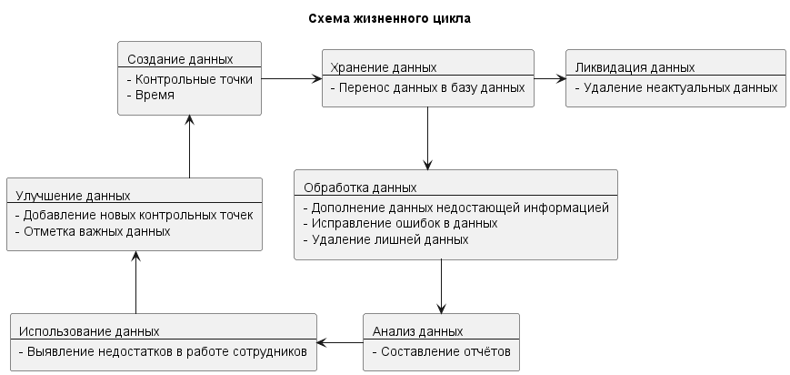
Описание проекта
Проект «Система мониторинга обходов охраны на объекте»
В рамках данного проекта данные играют ключевую роль, поскольку руководству объекта необходимо получать информацию о событиях, особенно связанных с безопасностью и выполнением обязанностей сотрудниками.
Проект представляет собой систему для сбора, хранения и анализа данных, полученных в ходе обходов сотрудниками территории объекта, а также включает терминал для фиксации отметок о прохождении контрольных точек.
Сбор (создание) данных
Создание данных происходит с помощью мобильного терминала в процессе обходов. При этом получаются следующие данные:
- Название контрольной точки
- Время прохождения контрольной точки
- Времена начала и завершения обхода
Хранение данных
После сбора данных происходит перенос информации с терминала в базу данных.
Обработка данных
Данные, полученные в результате обхода, являются неполными. В процессе обработки они дополняются информацией, такой как имя сотрудника, проводившего обход, общее время обхода, количество пройденных контрольных точек и необходимое количество контрольных точек.
Анализ данных
На основе полученных данных формируется отчет об обходе, который включает как информацию, зафиксированную на терминале, так и данные, полученные в результате обработки. Кроме того, можно составить отчет за определенный период, в котором будет представлено количество проведенных обходов, число пропущенных обходов, а также анализ закономерностей в проведении обходов различными сотрудниками.
Использование данных
После изучения отчётов можно заметить недостатки в текущем графике обходов, невыполнение сотрудниками их обязанностей.
Улучшение данных
После проведения анализа данных возникает возможность пометить определенные записи как важные, что исключит их из списка данных, подлежащих ликвидации в будущем. В случае, если система не смогла корректно идентифицировать сотрудника или допустила ошибку в определении, существует возможность заменить значение поля «сотрудник» в соответствующей записи на правильное.
Анализ полученных данных также позволяет выявить места для установки новых контрольных точек, что способствует оптимизации маршрутов, а также позволяет компенсировать недостаток информации, вызванный пропуском сотрудниками некоторых контрольных точек.
Утилизация данных
Утилизация данных должна осуществляться в случае утраты их актуальности, например, когда срок хранения данных в системе превышает несколько месяцев.

Изучение возможных рисков и способы их решения
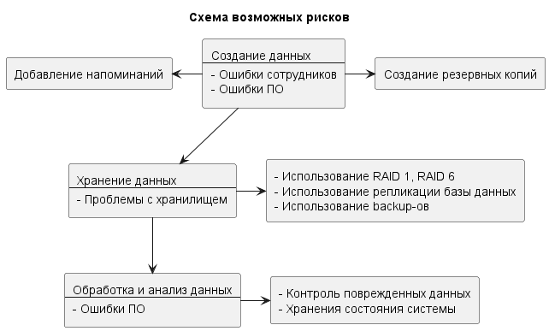
Возможные риски на этапе получения данных:
- Сотрудники забывают использовать терминал для проставления отметок о посещении контрольных меток
- Ошибка переноса данных из терминала в базу данных
Способы решения:
- Звуковые, визуальные и механические напоминания при определенный условиях (например раз в 10 минут или когда терминал не получает новую информации в установленное время)
- Создание резервной копии данных в постоянной памяти терминала до момента полной передачи данных, использования алгоритмов проверки целостности данных
Возможные риски на этапе хранения данных:
- Повреждение носителя данных
- Перезапись данных из-за нехватки места или нарушения в алгоритме работы
Способы решения:
- Использование репликации базы данных
- Использование backup-ов
Возможные риски при обработке и анализе данных:
- Неполнота полученных данных или их повреждение
- Ошибки ЭВМ
Способы решения:
- Контроль исключений и удаление поврежденных данных
- Хранения состояния системы в постоянной памяти для быстрого восстановления после сбоев
Выводы
- Планирование жизненного цикла данных важно для проектов, так как данные играют главную роль
- Составляя план жизненного цикла данных можно заметить слабые стороны проекта и дополнить их
- Анализируя риски на каждом отдельном этапе жизни данных можно подобрать их решение на ранних этапах развития проекта.

